МИНИСТЕРСТВО НАУКИ И ВЫСШЕГО ОБРАЗОВАНИЯ   
РОССИЙСКОЙ ФЕДЕРАЦИИ

федеральное государственное бюджетное образовательное учреждение   
высшего образования

**«Сибирский государственный университет науки и технологий   
имени академика М.Ф. Решетнева»**

Институт информатики и телекоммуникаций

**ЛАБОРАТОРНАЯ РАБОТА №2**

|  |  |
| --- | --- |
| По дисциплине: | Управление жизненным циклом программных систем |
| На тему: | Описание бизнес-процессов объекта автоматизации |

Выполнил студент группы __МПА23-01

Очной формы обучения

_____Першин А.А____________

(Ф.И.О.)

Красноярск 2023 г.

**Цель работы:**

1. Сформировать навыки описания бизнес-процессов объекта автоматизации
2. Описать бизнес-процесс бизнес-единицы «Приобретение электронного билета»
3. Пошагово описать выполнение каждого процесса

**Ход работы.**

Описание бизнес-процесса приобретения электронного билета у поставщиков транспортных услуг.

IDEF0 (Integration Definition for Function Modeling) – нотация описания бизнес-процессов. Основана на методологии SADT.

IDEF0 является результатом программы компьютеризации промышленности, которая была предложена ВВС США. Автоматизация деятельности предприятий потребовала соответствующих методик и инструментов. Перед тем, как разрабатывать программное обеспечение, необходимо было четко и понятно описать бизнес-процессы (нельзя автоматизировать хаос). Инструменты, разработанные для задач

программирования, так же могут быть полезны и для задач менеджмента. Нотация может быть использована для моделирования широкого круга автоматизированных и неавтоматизированных систем.

Идея IDEF0 лежит в том, что бизнес-процесс отображается в виде прямоугольника, в которой входят и выходят стрелки.

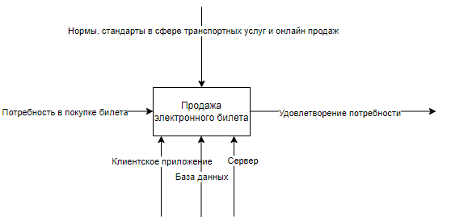

Рисунок 1 – контекстная диаграмма бизнес-процесса

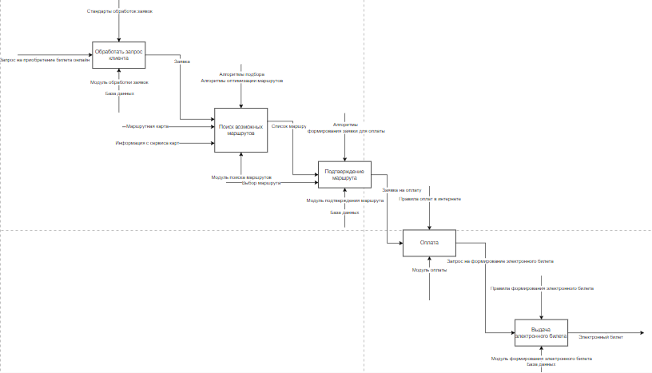

Рисунок 2 – Декомпозиция бизнес-процесса

BPMN (Business Process Model and Notation) – модель бизнес-процессов и нотация. Используется для задач описания пошагового выполнения бизнес-процессов. Можно сказать, что BPMN взяла часть идей от Процедуры (дорожки субъектов), часть от EPC (детальное описание алгоритма выполнения процесса) и углубила возможности детального описания бизнес-процесса.

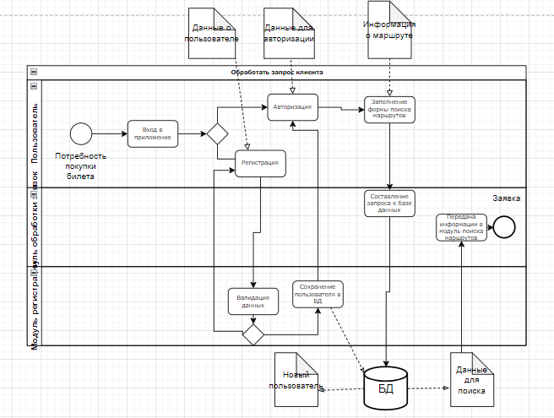

Рисунок 3 – Процесс “Обработать запрос клиента”

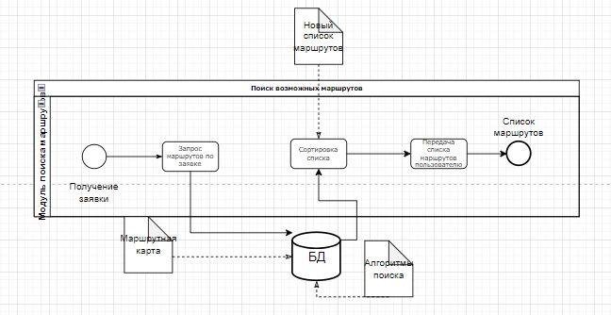

Рисунок 4 – Процесс “Поиск возможных маршрутов ”

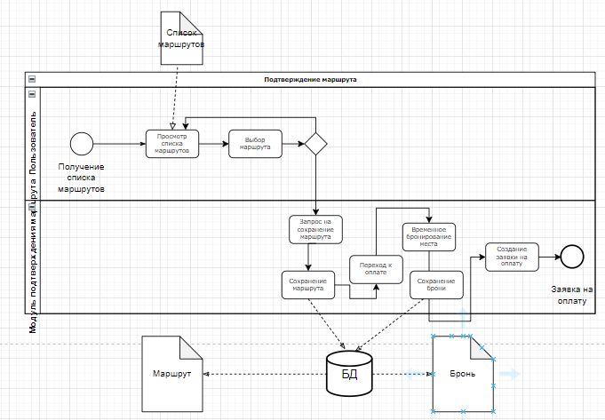

Рисунок 5 – Процесс “Подтверждение маршрута”

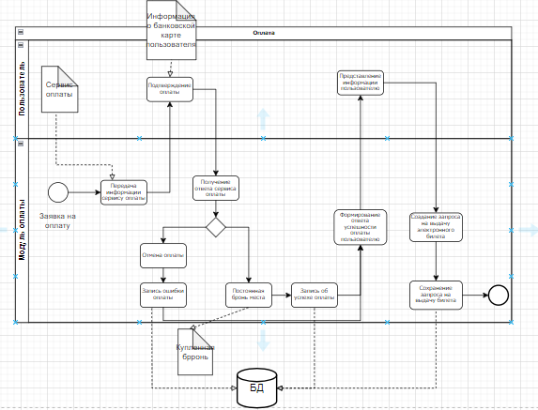

Рисунок 6 – Процесс “Оплата”

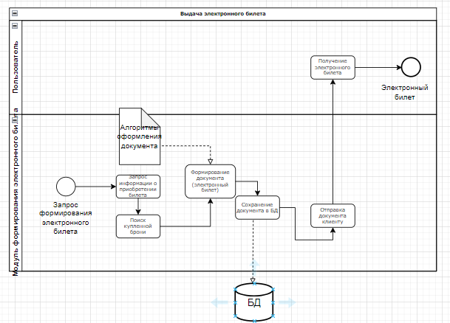

Рисунок 7 – Процесс “Выдача электронного билета”

**Вывод.** В результате выполнения лабораторной работы были сформированы навыки описания бизнес-процессов и составлены диаграммы IDEF0 и BPMN для бизнес-единицы «Покупка электронных билетов».